ՀԱՄԱՅՆՔԻ ՂԵԿԱՎԱՐԻ ԲՅՈՒՋԵՏԱՅԻՆ ՈՒՂԵՐՁԸ

ՀԱՄԱՅՆՔԻ ԶԱՐԳԱՑՄԱՆ ՀԻՄՆԱԿԱՆ ՈՒՂՂՈՒԹՅՈՒՆՆԵՐԻ ՄԱՍԻՆ

Հիմք ընդունելով Կապան համայնքի զարգացման 2022-2026 թվականների հնգամյա և Կապան համայնքի 2025-2027 թվականների միջնաժամկետ ծախսերի ծրագրերով նախատեսված գերակայություններն ու առկա ռեսուրսները, Կապան համայնքի 2025 թվականի ծրագրի առաջնահերթությունները, 2024 թվականի ընթացքում իրականացված ծրագրերի հիմնական ուղղություններն ու դրանց կատարման արդյունավետությունը, հաշվի առնելով գլխավոր հատակագծի պահանջների համատեքստում համայնքի նկարագիրը պահելու առաջնահերթությունները, համայնքի զարգացման հիմնական ուղղություններում առաջնահերթ և գերակա են համարվելու այն նոր և շարունակական ծրագրերը, որոնք միտված են լինելու համայնքի տարածքային համաչափ և կայուն զարգացմանը, բարեկարգ, հարմարավետ և մատչելի միջավայրի ձևավորման շարունակականության ապահովմանը, համայնքային ենթակառուցվածքների արդիականացմանը, բնակչության կենսական շահերի ապահովմանը։
Համայնքի 2025 թվականի համար նախանշված ծրագրերի իրականացումը հիմնված է համաչափ զարգացման սկզբունքի վրա, որի նպատակային իրագործման համար առաջնահերթ և գերակա են համարվելու՝
- Ստեղծել բոլոր երաշխիքները Կապան համայնքի խաղաղության ամրապնդման, սահմանների ապահովման, բնակչության անվտանգության համար։
- Համայնքի բյուջեի եկամուտների հավաքագրման մակարդակի բարձրացումն ու բյուջետային միջոցների նպատակային օգտագործումը:
- Ժամանակի պահանջներին համապատասխան համայնքային միջավայրի ստեղծումը, հասարակական կյանքի ոլորտներում Կապան համայնքի տարածական համաչափ զարգացման և պլանավորման ապահովումը:
- Տեղական ինքնակառավարման արդյունավետության ապահովումը, համայնքի կողմից բնակչությանը մատուցվող ծառայությունների պարզեցումն ու որակի էական բարձրացումը:
- Կառավարման արդյունավետության բարձրացումը, համայնքի գործունեության թափանցիկությունը և բնակչությանը լիարժեք հաշվետու լինելը:
- Ճանապարհաշինարարական ծրագրերի շարունակականության ապահովումը՝ ճանապարհների, փողոցների, մայթերի, կանգառների, կամուրջների բարեկարգումը և հիմնանորոգումը:
- Երթևեկության ինտենսիվության աճի, ուղևորափոխադրումների ու բեռնափոխադրումների անվտանգության և արդյունավետության ապահովման նպատակով 2025 թվականին նախատեսվում է իրականացնել համայնքային, միջհամայնքային նշանակության ավտոմոբիլային ճանապարհների ու տրանսպորտային օբյեկտների հիմնանորոգում, միջին նորոգում¸ ձմեռային պահպանում, ընթացիկ պահպանում և շահագործում` ինչը մշտապես կապահովի ճանապարհների և կառույցների պահպանվածությունն այնպիսի վիճակում, որը համապատասխանում է անվտանգ և անխափան երթևեկության ապահովման պահանջներին
- Հասարակական տրանսպորտի համակարգի ամբողջական արդիականացման շարունակական ապահովումը:
- Շենքերի և բակային տարածքների բարեկարգումն ու բնակչության անվտանգ տեղաշարժի ապահովումը:
- Հանգստի գոտիների ստեղծումը, միջազգային չափանիշներին համապատասխան կանաչապատման աշխատանքների իրականացումը, համայնքի կանաչապատման և կանաչ տարածքների պահպանումը:
- Ոռոգման համակարգերի և խմելու ջրի ջրագծերի բարեկարգումը:
- Տնտեսության տարբեր ճյուղերում ներդրումային ծրագրերի խթանումը:
- Բազմաբնակարան բնակելի շենքերի հարթ և լանջավոր տանիքների նորոգումը:
- Վերելակային տնտեսության ամբողջական արդիականացումը, վերելակների նորոգումը:
- Համայնքում աղբահանության, շրջական միջավայրի պաշտպանության, փողոցների լուսավորության միջոցառումների իրականացումը:
- Փողոցային լուսավորության համակարգի արդիականացումը, էներգախնայող համակարգերի ներդրումը, վերգետնյա մալուխային ցանցի ստորգետնյա անցկացումը, համակարգի անվտանգության և հուսալիության աստիճանի բարձրացումը:
- Էներգաարդյունավետության բարձրացման ծրագրերի ապահովումը:
- Մշակութային ժառանգության պահպանությունը և մասսայական սպորտի զարգացման խթանումը:
- Հանրության ներգրավվածության և իրազեկվածության բարձրացումը, տեղական ինքնակառավարմանը նրանց մասնակցության ապահովումը:
- Կրթության, մշակույթի և սպորտի բնագավառների համայնքային ենթակառուցվածքների պահպանումը, շահագործումը, նորոգումը, համայնքային սեփականություն հանդիսացող գույքի վերազինումն ու կառավարման արդյունավետության բարձրացումը:
- Կապանի և այլ քաղաքների միջև գործնական կապերի հաստատումն ու պահպանումը, ինչպես նաև տարբեր միջազգային ծրագրերին և միություններին մասնակցության ապահովումը:
- Գյուղատնտեսության և անասնապահության զարգացման խթանումը
- Գործարարության և ներդրումների համար բարենպաստ միջավայրի ապահովումը, համայնքի և գործարար միջավայրի միջև փոխշահավետ համագործակցության խթանումը:
Ակնկալում եմ մեր համայնքի գործարար միջավայրի, ձեռնարկատերերի, բնակիչների աջակցությունն ու ակտիվ մասնակցությունը՝ համայնքի առջև դրված ծրագրային խնդիրների իրականացման, շոշափելի արդյունքների հասնելու և տեղական իշխանությունների որդեգրած քաղաքականությունը իրագործելու համար:

ԿԱՊԱՆ ՀԱՄԱՅՆՔԻ ՂԵԿԱՎԱՐ՝ ԳԵՎՈՐԳ ՓԱՐՍՅԱՆ

ՀԱՄԱՅՆՔԻ ՂԵԿԱՎԱՐԻ ԲՅՈՒՋԵՏԱՅԻՆ ՈՒՂԵՐՁԻ ՎԵՐԼՈՒԾԱԿԱՆ ՄԱՍ

Կապան համայնքի 2025 թվականի բյուջեի նախագիծը կազմվել է <<Հայաստանի Հանրապետության բյուջետային համակարգի մասին>> և <<Տեղական ինքնակառավարման մասին>> ՀՀ օրենքների պահանջներին համապատասխան, որի ձևավորման հիմքում ընկած են հիմնական սկզբունքները՝ ֆինանսական միջոցների պլանավորումը,պահուստային ֆոնդի ստեղծումը, խնայողականությունը, հաշվեկշռվածությունը, արդյունավետությունը, հավաստիությունը և հստակությունը, հրապարակայնությունը։ Կապան համայնքի տարեկան ֆինանսական ծրագիրը հիմնված է 2022-2026թթ հնգամյա զարգացման ծրագրի, 2025թ․ միջնաժամկետ ծախսերի ծրագրի, տարեկան աշխատանքային պլանի, ինչպես նաև համայնքի 2024 թվականի ֆինանսական գործունեության արդյունքների վրա:
Համայնքի բյուջեի կառուցվածքը տեղական ինքնակառավարման մարմինների կողմից իրականացվող լիազորությունների և դրանց համապատասխանության ապահովման անհարաժեշտությունից ելնելով բաժանվում է վարչական և ֆոնդային մասերի: Եկամտային կանխատեսումներն ու ծրագրավորումներն իրականացվում են յուրաքանչյուր մասի համար առանձին: Համայնքի բյուջեի պլանավորումն իրականացվել է համեմատական մեթոդով, որի ժամանակ հիմնվել ենք վերջին երեք տարիների ընթացքում փաստացի համայնքային բյուջե մուտքագրված եկամուտների հոսքի և առկա բազաների հիման վրա: Բյուջեն պլանավորված է նպաստելու համայնքի մեջ մտնող բնակավայրերի համաչափ և կայուն զարգացմանը, բարեկարգ, հարմարավետ և մատչելի միջավայրի ձևավորման շարունակականության ապահովմանը, համայնքային ոչ առևտրային կազմակերպությունների արդիականացմանը, բնակչության կենսական շահերի ապահովմանը:
Կանխատեսվող ծառայությունների քանակը և որակը հիմնականում կախված են կանխատեսվող եկամուտների ծավալից, առկա տնտեսական պայմաններից, մասնավորապես՝ սղաճից։
Կապան համայնքի 2025թ․ բյուջեն կանխատեսվում է՝
Եկամուտների գծով՝ 4,892,490.8 հազ․դրամ
Ծախսերի գծով 4,892,490.8 հազ․դրամ

ԲՅՈՒՋԵԻ ԵԿԱՄՈՒՏՆԵՐԻ ԿԱՆԽԱՏԵՍՄԱՆ ՎԵՐԼՈՒԾՈՒԹՅՈՒՆ

Եկամուտների կանխատեսման գործընթացը իրականացվել է բյուջետային գործընթացը կարգավորող օրենսդրությանը համապատասխան։
Կապան համայնքի 2025 թվականի բյուջեի նախագծում (այսուհետ՝ նախագիծ) եկամուտների ընդհանուր գումարը նախատեսվել է 4,892,490.8 հազ. դրամ: Կապան համայնքի 2024 թվականի բյուջեն ի սկզբանե հաստատվել է 4,255,705.5 հազ. դրամ, ճշտված բյուջեն 9,410,002.5հազ. դրամ, իսկ 2023 թվականի փաստացի ցուցանիշը կազմել է 6,184,688.9հազ. դրամ: Նախատեսված եկամուտները գերազանցում են 2024թվականի հաստատված նույն ցուցանիշը 636,785.3հազ. դրամով 15.0%-ով:
Նախագծով նախատեսված եկամուտների ընդհանուր ծավալում սեփական եկամուտները կազմում են 1,386,208.5 հազ. դրամ (ընդամենը եկամուտների տեսակարար կշռի 28.3%)՝ 2024 թվականի նախատեսվածից 37,186.4 հազ. դրամով կամ 2.8%-ով ավելի, իսկ 2023 թվականի փաստացի սեփական եկամուտներից՝ 14,223.0 հազ. դրամով կամ շուրջ 1.0%-ով ավելի: Ըստ էության կարելի է արձանագրել, որ Կապան համայնքի սեփական եկամուտների աճի դինամիկան պահպանվում է, մասնավորապես, 2021 թվականից ի վեր նշված ցուցանիշը աճել է շուրջ 671,238.6 հազ. դրամով կամ 93.8%-ով:
Ստորև գծապատկեր 1.1-ով ներկայացվում է Կապան համայնքի սեփական եկամուտների աճման դինամիկան սկսած 2021 թվականից, իսկ գծապատկեր 1.2-ով ընդամենը եկամուտների դինամիկան ըստ առանձին խմբերի

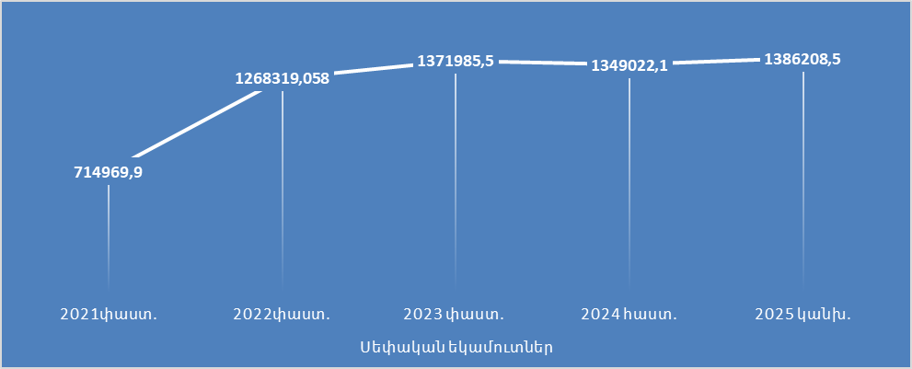

Գծապատկեր 1.1- Կապան համայնքի սեփական եկամուտների դինամիկան 2021- 2025 թվականներին.

Հարկեր և տուրքեր
2025 թվականի հարկային եկամուտների և տուրքերի ցուցանիշների կանխատեսման համար հիմք են ընդունվել նախնական վերլուծությունները, կիրառման առաջարկված մոտեցումները և հաշվարկները, ինչպես նաև ՀՀ հարկային օրենսգիրքը, «Տեղական տուրքերի և վճարների մասին» Հայաստանի Հանրապետության օրենքը: Պետական տուրքերի գծով բյուջետային մուտքերի կանխատեսումները կատարվել են՝ ըստ նախորդ տարիների փաստացի հավաքագրումների միտումների, հաշվի առնելով ՀՀ օրենսդրության մեջ կատարված առանձին փոփոխություններն ու լրացումները, ինչպես նաև պետական տուրքի յուրաքանչյուր տեսակի առանձնահատկությունները: ՀՀ Հարկային օրենսգրքի 233-րդ հոդվածի 7-րդ մասով սահմանված դրույթների կիրառման արդյունքում հարկային եկամուտների կազմում հիմնական աճը նախատեսվում է անշարժ գույքի մասով եկամտատեսակից
Հարկային եկամուտները և տուրքերը 2025 թվականի համար բյուջեի նախագծով ծրագրվել են 415,957.5 հազ․դրամ,որը 8,4%-ով գերազանցում է ընթացիկ տարվա հաստատված նույն ցուցանիշը, իսկ 3,4%-ով` 2023թ. փաստացի ցուցանիշը։
- Անշարժ գույքի հարկը նախագծով նախատեսվել է 87,950.0 հազ.դրամ, 2024թ.համար հաստատված 65,158.0 հազ.դրամի դիմաց:Հաշվետու տարվա անշարժ գույքի հարկի հաշվարկը կատարվել ՀՀ Հարկային օրենսգրքի 229-րդ հոդվածի 1-ին մասի 2-7-րդ կետերով սահմանված դրույքաչափերի արտադրյալի 75 տոկոսի չափով։
- Գույքահարկը նախագծով նախատեսվել է 241,700.0 հազ.դրամ 2024թ. համար հաստատված նույն ցուցանիշը:
- Տեղական տուրքերը ծրագրվել են 68,307.5 հազ․դրամ՝ 2024 թվականի բյուջեով նախատեսված 59,037․5 հազ․դրամի դիմաց, իսկ 2023թվականի փաստացի ցուցանիշից 39.0 տոկոսով ավել:
-Պետական տուրքերը 2025 թվականի համար նախագծով ծրագրվել են 2024թ. համար հաստատված նույն ցուցանիշը 18,000.0 հազ․դրամ, որը 20.8 %-ով պակաս է 2023 թվականի փաստացի հավաքագրված եկամուտներից։
Պաշտոնական դրամաշնորհներ
Հիմք ընդունելով Հայաստանի Հանրապետության 2025 թվականի պետական բյուջեով նախատեսված ցուցանիշերը` Հայաստանի Հանրապետության պետական բյուջեից ֆինանսական համահարթեցման սկզբունքով տրամադրվող դոտացիան ծրագրվել է 2,705,497.7 հազ․դրամ, որը 2024թ-ի 2,396,171.1 հազար դրամի համեմատ աճել է 309,326.6 հազար դրամով կամ 12․9%-ով:
Պետական բյուջեից ընթացիկ ծախսերի ֆինանսավորման նպատակային հատկացումների /սուբվենցիաների/ գծով նախատեսվել է 2024թ. չափով՝ 8,933.2 հազ․դրամ: Հայաստանի Հանրապետության պետական բյուջեից համայնքին Ընկերությունների կողմից վճարվող բնապահպանական հարկի նպատակային օգտագործման մասին Հայաստանի հանրապետության օրենքի համաձայն համայնքի բնապահպանական ծրագրերի իրականացման համար տրամադրվող սուբվենցիա նախատեսվել 233, 298. 5 հազ. ՀՀ դրամ, Հայաստանի Հանրապետության պետական բյուջե վճարված ռոյալթիներից մասհանում ազդակիր բնակավայրերի ու ազդակիր բնակավայրեր ներառող համայնքների բյուջեներին՝ 522,555.9 հազ.դրամ:
Այլ եկամուտներ
Այլ եկամուտները 2025թ. նախագծով նախատեսվել է 1,006,248.0 հազ. դրամ, 2024թվականի համար հաստատված 1,121,123.1 հազ.դրամ ցուցանիշի դիմաց, որից՝
-համայնքի սեփականություն համարվող հողերի վարձավճարները ծրագրվել են 2024թ. նույն ցուցանիշը 104,800.0 հազ․դրամ:
-համայնքի վարչական տարածքում գտնվող պետության և համայնքի սեփականությանը պատկանող հողամասերի կառուցապատման իրավունքի դիմաց գանձվող վարձավճարները ծրագրվել են 590,500.0 հազ․դրամ:
-այլ գույքի վարձակալությունից մուտքերը 2025թվականի համար ծրագրվել են 2024թվականի համայնքի բյուջեով հաստատաված նույն ցուցանիշը՝ 11,000.0 հազ․դրամ:
Գույքի վարձակալությունից եկամուտները ծրագրվել են հիմք ընդունելով վարձակալության հաշվառման բազայի ճշգրտումները, լուծված և նոր կնքված պայմանագրերը,պայմանագրերի փոփոխությունները, ինչպես նաև նախորդ տարիների մուտքերի հավաքագրման միտումները:
- Քաղաքացիական կացության ակտերի գրանցման գործունեության (ՔԿԱԳ) պատվիրակված լիազորությունների իրականացման ծախսերի ֆինանսավորման համար պետական բյուջեից ստացվող միջոցները ծրագրվել են 5,997.0 հազ.դրամ, 2024թ. Ֆինանսավորման չափով:
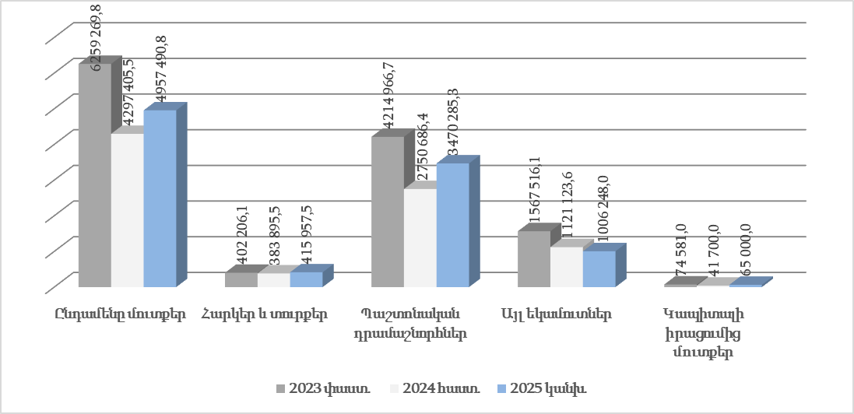
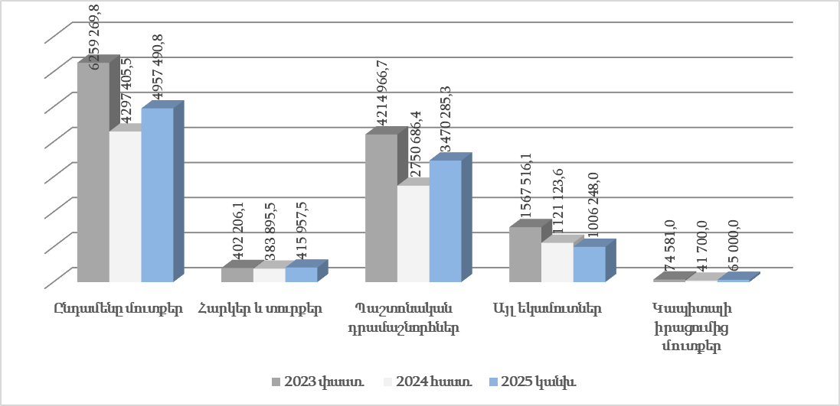
-վարչական գանձումների գծով ծրագրվել է 249,451.6 հազ. դրամ, 2024թվականի համար հաստատված 239,826.6 հազ.դրամ ցուցանիշի դիմաց, կամ 9,625.0 հազ․դրամով ավել: Վարչական գանձումները իր մեջ ներառում է տեղական վճարները՝ 234,451․0 հազ․դրամ և համայնքի վարչական տարածքում ինքնակամ կառուցված շենքերի, շինությունների օրինականացման համար վճարները՝ 15,000․0 հազ․դրամ։ Այս վճարների գծով ցուցանիշները ծրագրվել են հիմք ունենալով ավագանու կողմից սահմանված Կապան համայնքում տեղական տուրքերի և վճարների դրույքաչափերը, աղբահանության կազմակերպման համար սահմանված դրույքաչափերը, համայնքային ենթակայության մանկապարտեզների և արտադպրոցական դաստիարակության հաստատությունների ծառայությունից օգտվողների համար սահմանված վճարները, ճարտարապետաշինարարական նախագծային փաստաթղթերով նախատեսված աշխատանքներն ավարտելուց հետո շահագործման թույլտվության ձևակերպման համար՝ համայնքի մատուցած ծառայությունների դիմաց փոխհատուցման վճար, անշարժ գույքի հասցեավորման համար և համայնքի կողմից կազմակերպվող մրցույթների և աճուրդների մասնակցության համար՝ համայնքի մատուցած ծառայությունների դիմաց փոխհատուցման վճար:
 |  |  |  |  | հազար դրամ
Մուտքեր | Ընդամենը մուտքեր | Հարկեր և տուրքեր | Պաշտոնական դրամաշնորհներ | Այլ եկամուտներ | Կապիտալի իրացումից մուտքեր
2023 փաստ. | 6 259 269,8 | 402 206,1 | 4 214 966,7 | 1 567 516,1 | 74 581,0
2024 հաստ. | 4 297 405,5 | 383 895,5 | 2 750 686,4 | 1 121 123,6 | 41 700,0
2025 կանխ. | 4 957 490,8 | 415 957,5 | 3 470 285,3 | 1 006 248,0 | 65 000,0
 | Ընդամենը մուտքերը ներառում են ընդամենը եկամուտները, ոչ ֆինանսական ակտիվների իրացումից մուտքերը և հավելուրդ/պակասուրդի ֆինանսավորման աղբյուրները

Գծապատկեր 1.2- Կապան համայնքի ընդամենը եկամուտների դինամիկան 2023-2025 թվականներին.

ԲՅՈՒՋԵԻ ԾԱԽՍԵՐԻ ԿԱՆԽԱՏԵՍՄԱՆ ՎԵՐԼՈՒԾՈՒԹՅՈՒՆ
Կապան համայնքի 2025 թվականի բյուջեի նախագծով ծախսերի ծավալը ծրագրվել է 4,892,490.8 հազ, դրամ։ Ծախսերի ամբողջ ծավալի շուրջ 86.9 տոկոսը կամ 4,136,636.4 հազ․դրամը կամ 84.6% բաժին է ընկնում ընթացիկ ծախսերին (վարչական մաս) և 755,854․4 հազ․դրամ կամ 15.4 տոկոսը ոչ ֆինանսական ակտիվների գծով ծախսերին (ֆոնդային մաս)։
Գծապատկեր 1.3-ով ներկայացվում է ընդամենը ծախսերի դինամիկան ըստ ընթացիկ (վարչական մաս) և կապիտալ ծախսերի (ֆոնդային մաս)։

 |  |  |  |  | հազար դրամ
Ծախսեր | Ընդամենը ծախսեր |  | Ընթացիկ ծախսեր |  | Կապիտալ ծախսեր
2023 փաստ. | 6 391 779,1 |  | 2 368 083,7 |  | 4 023 695,4
2024 հաստ. | 4 255 705,5 |  | 3 790 123,4 |  | 465 582,1
2025 կանխ. | 4 892 490,8 |  | 4 136 636,4 |  | 755 854,4
 | Ընդամենը ծախսերը չեն ներառում ոչ ֆինանսական ակտիվների իրացումից մուտքերի գումարները
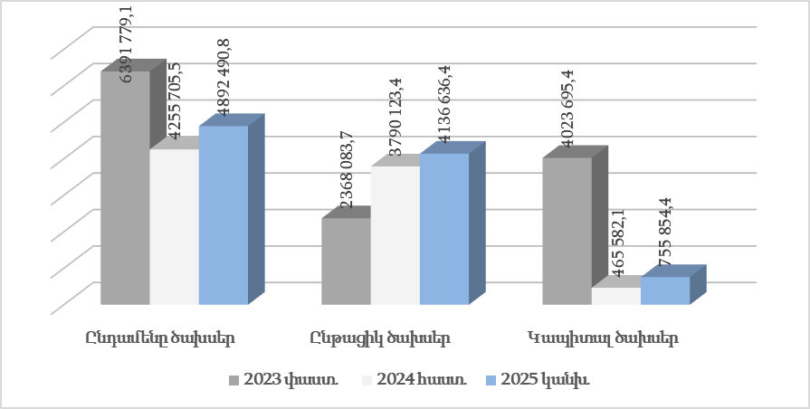
Գծապատկեր 1.3-Կապան համայնքի ընդամենը ծախսերի դինամիկան 2023-2025 թվականներին.

Նախագծով նախատեսված բյուջետային ծախսերի ծավալներում -սոցիալական բնագավառի՝ (կրթություն,սոցիալական ապահովություն) ծախսերի տեսակարար կշիռը կազմում է 27.5 տոկոս,
-պաշտպանության ծրագրով՝ 0.3տոկոս
-շրջակա միջավայրի պաշտպանությանն ուղղված է ծախսերի՝ 28.9 տոկոսը,
-բնակարանային շինարարություն և կոմունալ ծառայություններ՝ 0.9 տոկոս,
-մշակույթին ուղղված ծախսերի տեսակարար կշիռը կազմում է 9.4 տոկոս,
- կառավարման մարմնի պահպանման ծրագրով նախագծում ծախսերը կազմում է ընդհանուր ծախսերի 13․0 տոկոսը,
-նախատեսվել է նաև պահուստային ֆոնդ վարչական եկամուտների 20.0 տոկոս։
Կապան համայնքի 2025թ. բյուջեի նախագծով ծրագրված ծախսերը՝
Համայնքապետարանի աշխատակազմի պահպանում ծրագրով ծրագրվել են 549,355.2 հազ.դրամ:
Քաղաքացիական կացության ակտերի գրանցման գործունեության կազմակերպում /պատվիրակված լիազորություն/ ծրագրով նախատեսվել է 5,997․0 հազ.դրամ, հիմք ընդունելով 2024թ. ցուցանիշը:
Ընդհանուր բնույթի ծառայություններ ծրագրով ծախսերը նախատեսվել են 79,362.5 հազ.դրամ, որն իր մեջ ներառում է Տեղեկատվական ծրագրերի, հանրային հատվածի հաշվապահության և հանրային այլ ծառայությունների կազմակերպմանն ուղղված միջոցառումների ֆինանսավորումը:
Ընդհանուր բնույթի հանրային ծառայություններ ծրագրով նախատեսվել է 7,500.0 հազ.դրամ գումար,որն իր մեջ ներառում է համայնքային գույքի նկատմամբ իրավունքների գրանցման, գնահատման և տեղեկատվության տրամադրման հետ կապված վճարումները, ինչպես նաև դատարան ներկայացվող դիմումներ, հայցադիմումների համար սահմանված վճարումներ :
Պաշտպանության ոլորտի ծրագրով 2025թ.բյուջեով կանխատեսվել է 13,000.0 հազ.դրամ:
Գյուղատնտեսության ոլորտի ծրագրով կանխատեսվել է 11,200.0 հազ.դրամ
Տրանսպորտի ոլորտում ծրագրվել է 206,177.3հազ.դրամ, նախատեսվել է ներհամայնքային ճանապարհների ու փողոցների, բակերի, մայթերի, կամուրջների բարեկարգման, նորոգան, տրանսպորտային միջոցների, հետիոտնի անվտանգ երթևեկության և բազմաբնակարան շենքերի վերելակների նորոգման համար:
Շրջակա միջավայրի պաշտպանություն ծրագրով նախատեսվել է 1,412,486.9 հազ.դրամ, որը իր մեջ ներառում է Կապան համայնքում աղբահանություն և սանիտարական մաքրման ծառայությունները, կանաչապատ տարածքների պահպանումը, պլաստիկ թափոնների վերամշակումը , 2025թվականի բնապահպանական վճարներից և ռոյալթիներից ազդակիր համայնքների մասհանումների ծրագրերը:
Բնակարանային շինարարություն և կոմունալ ծառայություն ծրագրով նախատեսվել է 42,900․ 0 հազ.դրամ։
Հանգիստ, մշակույթ և կրոն ոլորտ՝ 459,397.4 հազ.դրամ :
Կրթություն ծրագրով՝ 1,306,260.9 հազ.դրամ, որից նախադպրոցական կրթությանը կուղվի 805,671․7 հազ․դրամ, արտադպրոցական դաստիարակությանը՝ 497,589․2 հազ․դրամ։ Սոցիալական աջակցություն ծրագրով նախատեսվել է 40,150.6 հազ.դրամ,որից համայնքում մասնագիտական աջակցություն մինչև 18 տարեկան՝ կյանքի դժվարին իրավիճակներում գտնվող երեխաներին 27,170.6 հազ․դրամ,աջակցություն սոցիալապես անապահով ընտանիքներին՝ 12,980.0 հազ.դրամ։
Պահուտային ֆոնդ է նախատեսվել 827,000.0 հազ.դրամ:
բ) Ծախսերը ըստ տնտեսագիտական դասակարգման
ա) Ծախսերը ըստ գործառական դասակարգման

 |  | 2025 թ.
 | Ծախսեր | Գումար (հազար դրամ)
 | Ընդհանուր բնույթի հանրային ծառայություններ | 636 217,7
 | Պաշտպանություն | 13 000,0
 | Տնտեսական հարաբերություններ | 155 077,3
 | Շրջակա միջավայրի պաշտպանություն | 1 412 486,9
 | Բնակարանային շինարարություն և կոմունալ ծառայություն | 42 900,0
 | Հանգիստ,մշակույթ և կրոն | 459 397,4
 | Կրթություն | 1 306 260,9
 | Սոցիալական պաշտպանություն | 40 150,6
 | Պահուստային ֆոնդ | 827 000,0
 | 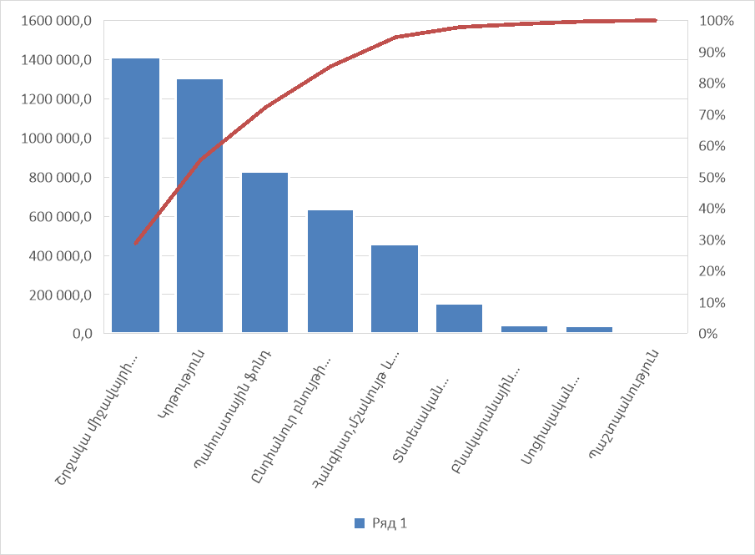
Գծապատկեր 1.4- Կապան համայնքի 2025թ. բյուջեի գործառական դասակարգման ցուցանիշները
Ծախսեր | 2025 թ. հազար դրամ
Կապիտալ ծախսեր | 755854,40
Աշխատանքի վարձատրություն | 489572,20
Ծառայությունների և ապրանքների ձեռքբերում | 389032,30
Սուբսիդիաներ և դրամաշնորհներ | 2371731,90
Սոցիալական նպաստներ | 53000,00
Այլ ծախսեր | 833300,00
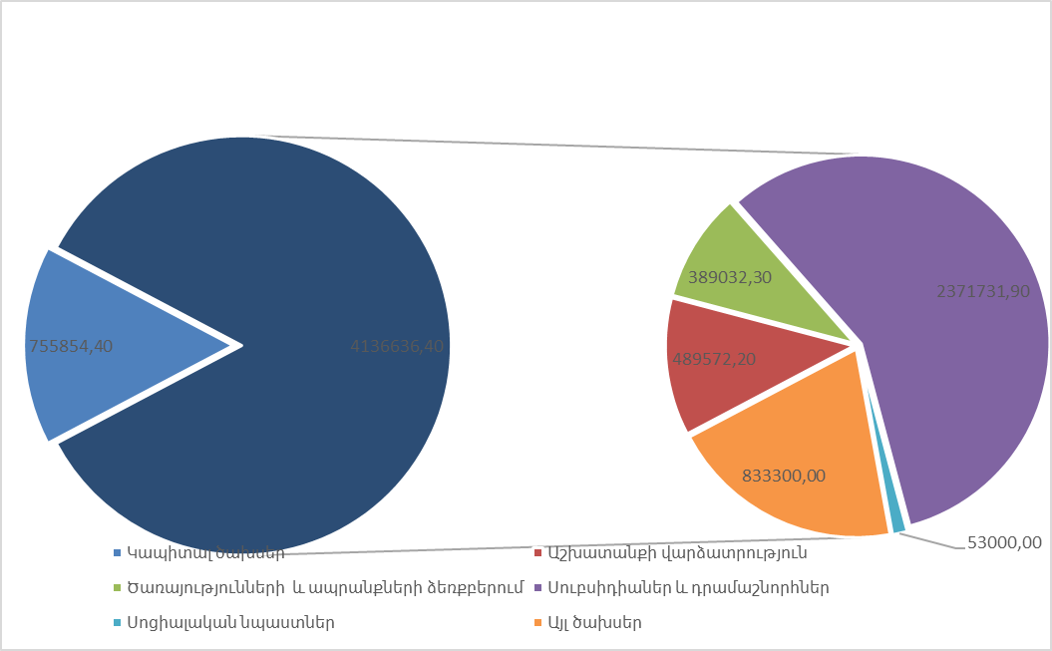
Գծապատկեր 1.5- Կապան համայնքի 2025թ. բյուջեի տնտեսագիտական դասակարգման ցուցանիշները
Ապառքները և Տարեսկզբի ազատ մնացորդը կճշգրտվեն 2024թ.բյուջետային տարվա ավարտից հետո։ Համայնքի ավագանու որոշմամբ տարեսկզբի ազատ մնացորդը կօգտագործվի տվյալ տարվա բյուջեով նախատեսված ելքերի լրացուցիչ ֆինանսավորման կամ չկանխատեսված ելքերի ֆինանսավորման նպատակով,իսկ ապառքները համայնքի բյուջեում կնախատեսվեն համաձայն կազմված ժամանակացույցի ։

